**Екстремум функції двох змінних**

Том2,с.43

**План**

1. Які точки називаються стаціонарними точками функції?
2. Що називають екстремумом функції двох змінних?
3. Максимум функції. Точка максимуму.
4. Мінімум. Точка мінімуму.
5. Необхідні умови екстремуму.
6. Достатні умови екстремуму.
7. Алгоритм дослідження функції двох змінних на екстремум.
8. Вправа №10 РР

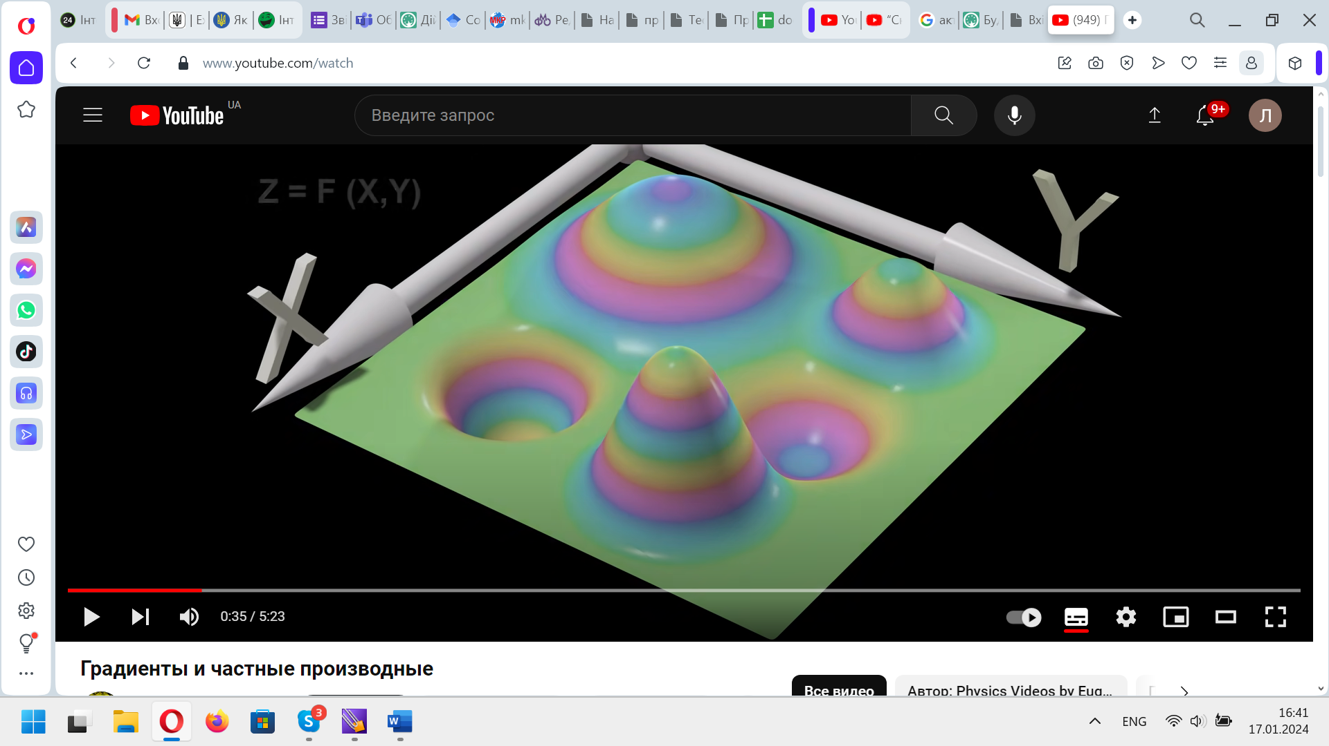

Нехай **функція** **визначена** в області ***D***, а точка .

Якщо існує окіл точки М0, який належить області D і для всіх відмінних від М0 точок М цього околу виконується нерівність , то точку М0  називають точкою **локального** **максимуму** функції**;** якщо ж , то точку М0  називають точкою **локального мінімуму.**

Локальний екстремум (максимум, мінімум) – значення функції в точці. Точка локального екстремуму .

Необхідні умови локального екстремуму.

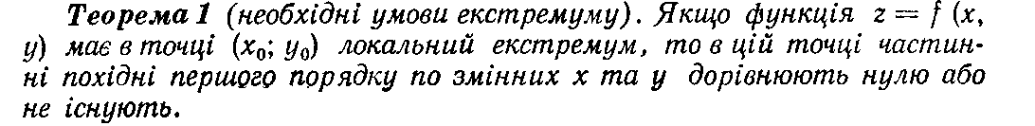

Точки, в яких обидві частинні похідні першого порядку дорівнюють нулю, називаються стаціонарними точками. Стаціонарні точки і точки, в яких хоча б одна з частинних похідних не існує, називаються критичними.

Достатні умови екстремуму. 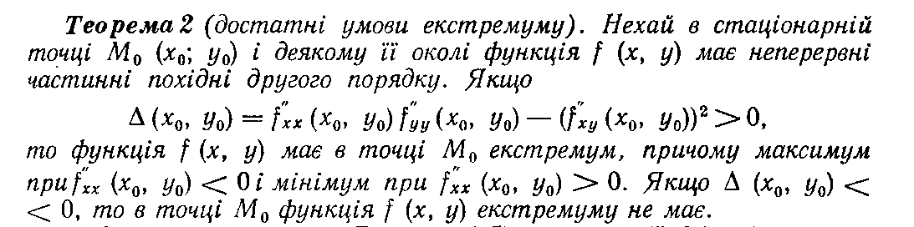

№ 10 РР Дослідити функцію на екстремум:



Розв’язання.

Область визначення функції. R2 .

За допомогою необхідної умови знаходимо стаціонарні точки ( точки можливого екстремуму).



Складаємо та розв’язуємо систему: .

Якщо екстремум є, то він можливий тільки в цих точках. В інших точках екстремуму точно немає. Чому? Але і в цих точках не обов’язково.

За допомогою достатньої умови перевіримо наявність екстремуму.



**Досліджуємо точку М1**  (кожну точку досліджуємо окремо)





В точці М1 екстремум є, оскільки , то в точці маємо мінімум.

**Досліджуємо точку М2**



 

В точці М2 екстремуму немає.

**Відповідь**. В точці М1 ( ; ) маємо мінімум z=

В точці М2 ( ; )екстремуму немає.

Дослідити на екстремум

**Вправа 2. **

**Вправа 3. **

**Вправа 4. **

